**Вариант 3 по теме: «Рынок и рыночный механизм. Спрос и предложение»**

1. Рост спроса на компьютеры, сотовые телефоны, аудио и видеоаппаратуру отражает ситуацию, сложившуюся на рынке:
2. фондовом;
3. капиталов;
4. труда;
5. товаров и услуг.
6. Верны ли следующие суждения о роли потребителя и производителя в рыночной экономике?

А. Потребитель в рыночной экономике участвует в формировании рыночного спроса.

Б. Цену товаров и услуг на рынке устанавливает производитель без участия потребителей.

1. верно только А;
2. верно только Б;
3. верны оба суждения;
4. оба суждения неверны.
5. Как изменится рынок картофельных чипсов при плохом урожае картофеля?

1) возрастет предложение;

2) снизится предложение;

3) повысится спрос;

4) снизится спрос.

1. Увеличение спроса на струйные принтеры произойдет, если:
2. введут налог для производителей компьютеров;
3. появится удачная реклама лазерных принтеров;
4. снизятся цены на компьютеры;
5. сократится предложение компьютеров.
6. Установите соответствие между признаками рынков и типами конкуренции: к каждой позиции, данной в первом столбце, подберите соответствующую позицию из второго столбца.

|  |  |
| --- | --- |
| Признаки рынков | Типы конкуренции |
| А) множество покупателей и продавцов одинаковых товаров  Б) рынок, на котором есть только один продавец  В) рынок с большим числом продавцов, предлагающих схожие товары  Г) рынок, на котором господствует несколько крупных продавцов  Д) рынок, на котором отсутствуют входные барьеры  Е) рынок, отличающийся самыми высокими затратами на рекламу  Ж) самый распространенный тип конкуренции | 1) монополия  2) олигополия  3) совершенная конкуренция  4) монополистическая конкуренция |

Запишите в таблицу выбранные цифры под соответствующими буквами.

|  |  |  |  |  |  |  |
| --- | --- | --- | --- | --- | --- | --- |
| А | Б | В | Г | Д | Е | Ж |
|  |  |  |  |  |  |  |

1. На графике изображено изменение спроса на потребительском рынке: кривая спроса переместилась из положения D в положение D1.

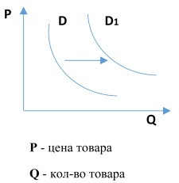

Какие из перечисленных ниже факторов могут вызвать такое изменение? Запишите цифры, под которыми они указаны:

1. спрос на бытовую технику, если доходы покупателей снизились;
2. спрос на учебники при демографическом спаде;
3. спрос на авиаперевозки в район проведения первенства мира по хоккею;
4. спрос на программное обеспечение после снижения цен на компьютеры;
5. спрос на отели в горнолыжном курорте во время высокого сезона;
6. спрос на дачную мебель в октябре.

Ответ: __________

1. На графике изображено изменение предложения товара на потребительском рынке: кривая предложения переместилась из положения S в положение S1.

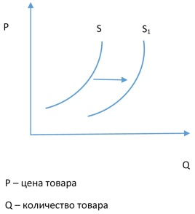

Какие из перечисленных ниже факторов могут вызвать такое изменение? Запишите цифры, под которыми они указаны:

1. предложение товара после удорожания энергоносителей;
2. предложение строительных материалов после пожара на строительном рынке;
3. предложение товара после эффективной модернизации производства;
4. ожидание продавцами скорого роста цен на данный товар;
5. ожидание продавцами нового витка финансово-экономического кризиса;
6. предложение кукурузы в урожайный год.

Ответ: __________

1. На графике изображено изменение спроса на потребительском рынке: кривая спроса переместилась из положения D1 в положение D.

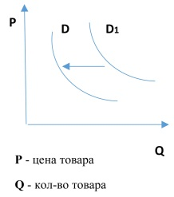

Какие из перечисленных ниже факторов могут вызвать такое изменение? Запишите цифры, под которыми они указаны:

1. спрос на кондиционеры, если доходы покупателей снизились;
2. спрос на детские коляски при «бэби-буме»;
3. спрос на средиземноморские туры в условиях политической нестабильности в этих курортных регионах;
4. спрос на корм для кошек после удачной рекламы на ТВ;
5. спрос на школьные принадлежности в августе;
6. спрос на услуги кинотеатров во время кинофестиваля.

Ответ: __________